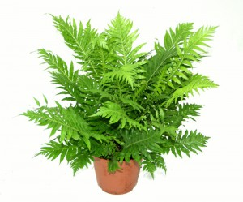
МЕТОДИЧЕСКАЯ
КОПИЛКА
( средняя группа)
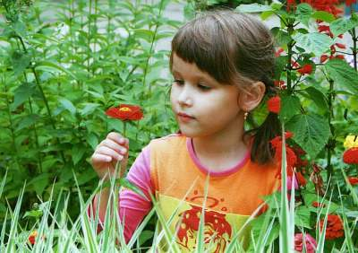
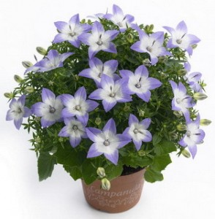
ТЕМА: « Путешествие в царство
комнатных растений».
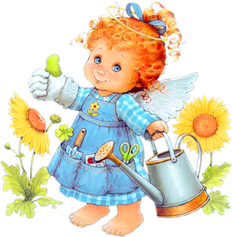 АВТОР: Симбирева Т.В. воспитатель
первой категории МДОУ Ухоловский
детский сад №1 Ухоловского
муниципального района 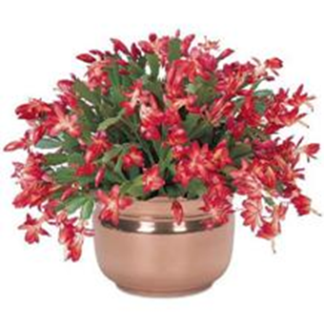

Цели: уточнить знания у детей о внешнем виде комнатных растений, их названия, способа ухода за ними.
Задачи: закрепить название комнатных растений; продолжать учить детей описывать растения, отмечая различие и сходство между ними, характерные признаки;
развивать речь, мышление, наблюдательность у детей в процессе ухода за ними;
прививать любовь к комнатным растениям, воспитывать любовь к растениям и желание ухаживать за ними.
Материал: бальзамин, фикус, Карлсон(игрушка). Словарная работа: бальзамин(огонёк), фикус. Ход занятия.
Воспитатель: Ребятки сегодня мы с вами поговорим растениях. А вот о каких догадайтесь. Я вам загадаю загадку а вы скажите о чём она? «На окошках растут – людям радость несут».
Дети: цветы.
Воспитатель: А какие цветы вы знаете?
Дети: бальзамин, фикус, дружная семейка, фиалка, бегония. Воспитатель: тогда давайте пройдем в гости к нашим цветам.
(дети приходят в уголок природы и видят там беспорядок устроенный Карлсоном)
Воспитатель: ой – ой – ой, Карлсон, что ты здесь натворил! Ты разве не знаешь, что так нельзя обращаться с растениями? Карлсон: Нет. А что я такого сделал? Я просто играл с ними.
Воспитатель: Ребята, оказывается, Карлсон думал, что растения – это игрушки. И с ними можно обращаться, как с игрушками. А вы согластны с ним?
Дети: Нет. Воспитатель: Тогда расскажите Карлсону, зачем у нас в группе столько цветов.
Дети: Чтобы больше было чистого воздуха. Чтобы любоваться ими. Чтобы ухаживать за ними. Чтобы рассматривать их. Чтобы любить их и т.д.
Воспитатель: Ребятки, а давайте расскажем Карлсону о цветах .
Воспитатель: Карлсон а ты знаешь, что каждый цветок имеет своё название? Ребята, а вы знаете, как называются цветы вот на этом подоконнике? (ответы детей)
Воспитатель: А вот на этой полке? ( ответы детей). Карлсон: А как вы их различаете?
Дети: По листочкам, по цветочкам, по окраске. Воспитатель: А вот давайте сравним вот эти два цветка. ( дети сравнивают бальзамин и фикус ; называют их сходства: есть стебель, лист, корень и различия фикус не цветёт).
Воспитатель: Карлсон теперь ты не перепутаешь эти два цветка? Карлсон: Нет. Воспитатель:А это мы сейчас проверим. Давайте с вами поиграем в игру «Какого растения не стало»?(на столик выставляется четыре – три растения. Дети их запоминают. Воспитатель предлагает детям закрыть глазки и убирает одно растение. Дети открывают глаза и вспоминают, какого растения не стало.
(Игра повторяется 3 -4 раза.)
Воспитатель: молодцы ребята и ты Карлсон.
Карлсон: Ой заигрался я тут с вами а меня на день рожденье ждет Фрекин бок. Я даже подарок не успел ей купить.
Воспитатель: Не волнуйся мы тебе поможем вот цветок подари его все женщины любят цветы. Карлсон: Спасибо! До свидание.( уходит). Воспитатель: Ребята, вам понравилось занятие? Что нового мы узнали? Что интересного?
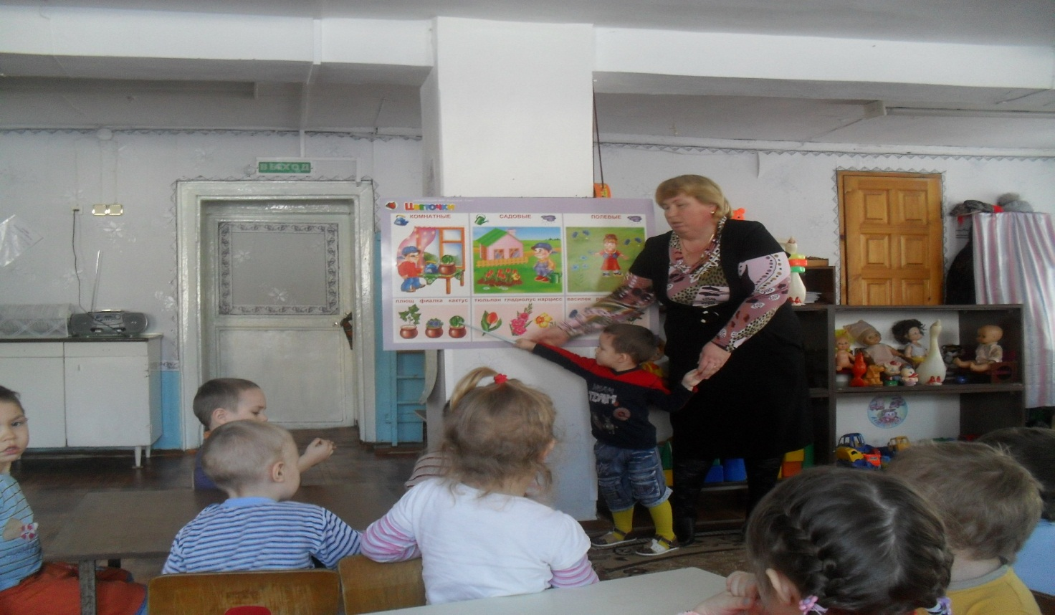

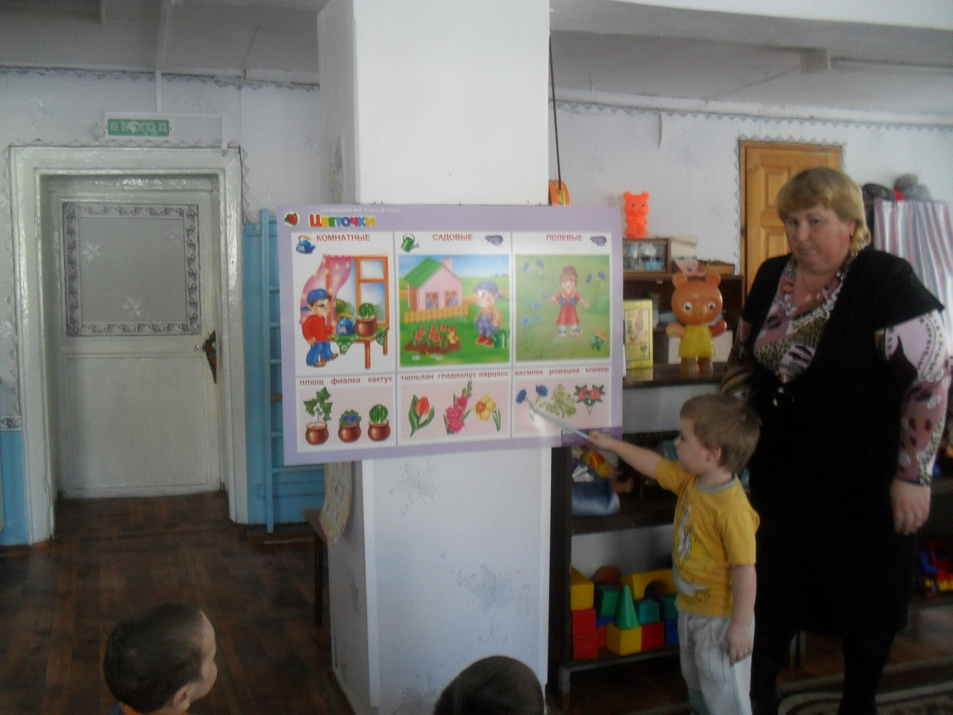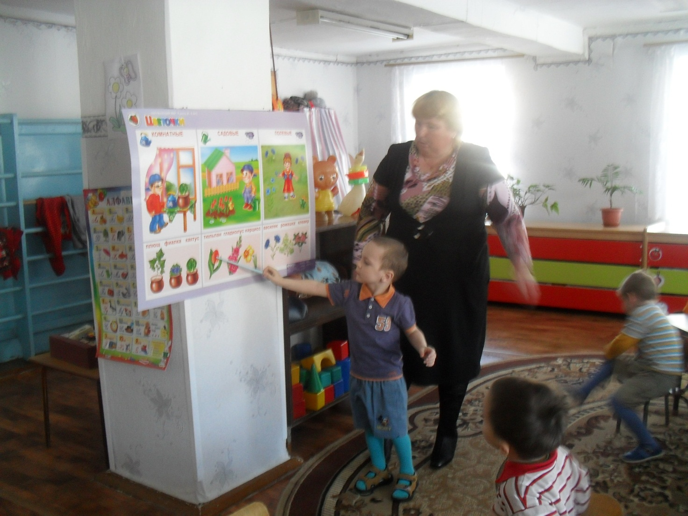
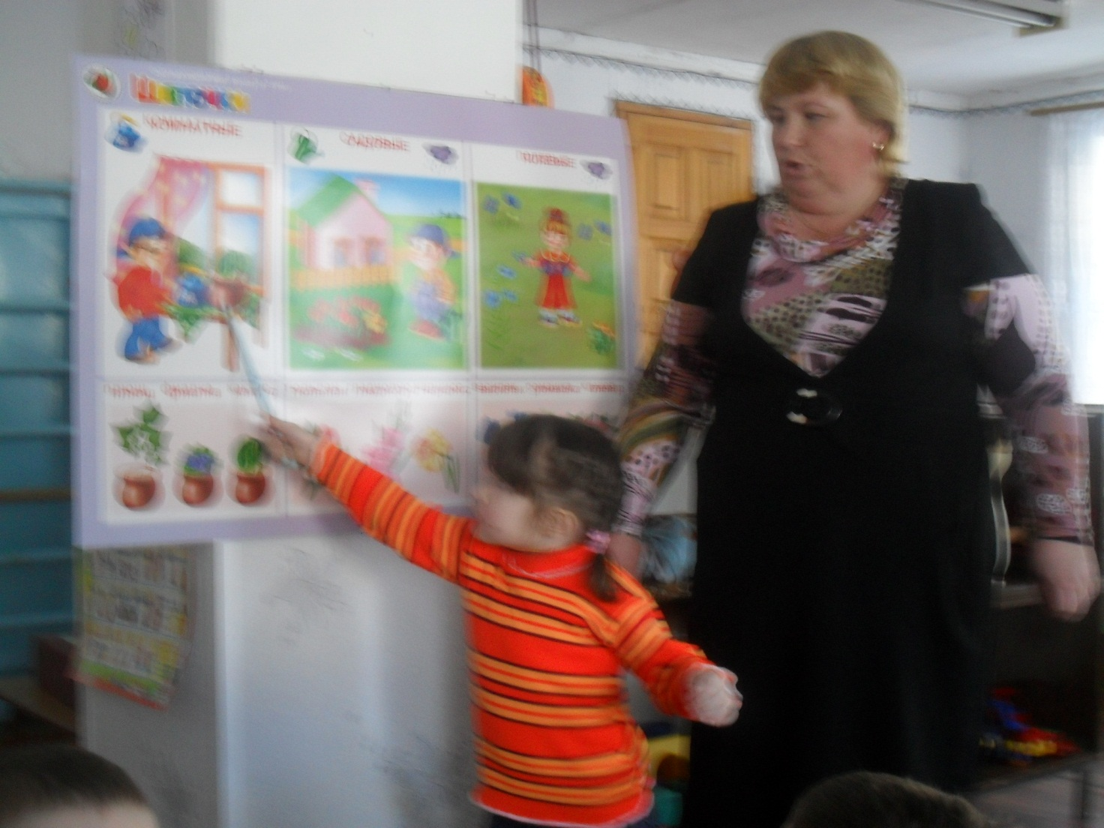
Самоанализ непосредственно образовательной деятельности. Моё занятие проходило в групповой комнате. В первой половине дня. На занятие присутствовало 15 детей. Тема образовательной деятельности « Путешествие в царство комнатных растений». Цель образовательной деятельности : уточнить знания у детей о внешнем виде комнатных растений, их названия, способа ухода за ними.
Были поставлены следующие задачи: Образовательные - закрепить название комнатных растений; продолжать учить детей описывать растения, отмечая различие и сходство между ними, характерные признаки.
Развивающие - закрепить название комнатных растений; продолжать учить детей описывать растения, отмечая различие и сходство между ними, характерные признаки. Воспитательные - прививать любовь к комнатным растениям, воспитывать любовь к растениям и желание ухаживать за ними.
При подготовки этого занятия была проведена большая предварительная работа по ознакомлению с комнатными растениями. Мы с детьми рассмотрели множество детских энциклопедий о комнатных цветах, играли в различные игры связанные с растениями, много работали в уголке природы группы с целью изучения строения растений, получали домашние задания придумать загадку о комнатном растении , выучить стихотворение и другие задания. При планировании занятия мною учитывались следующие особенности детей: индивидуальные особенности каждого ребенка, любознательность, самостоятельность, умение работать сообща , товарищеская взаимопомощь между детьми. В ходе занятия осуществлялась дифференцированный подход при выполнении заданий. На занятии присутствовала доброжелательная атмосфера между педагогом и детьми. Дети с удовольствием отвечали на поставленные вопросы, играли в игру, сравнивали растения. Для создания эмоционального настроя использовала игровой сюрпризный момент. Решение проблемных вопросов Карлсона помогло развернуть игровую образовательную ситуацию, поставить перед детьми учебную задачу и мотивировать их на деятельность. Целью основной части образовательной деятельности научить Карлсона и детей обращаться с комнатными растениями, учится называть их сложные названия, находить сходство и отличия, развивать внимание и наблюдательность. В ходе образовательной деятельности решались задачи области « Социализации» в интеграции с областями « Коммуникация», « Познание». Осуществлялась смена динамических поз во время совместной деятельности( стоя, сидя на стульчиках, сидя на ковре). В конце занятия был подведен итог занятия .( Что понравилось? Что узнали нового? Было интересно или нет? Вывод: я считаю, что поставленная цель достигнута. Я добилась непосредственного контакта ребенка с живой природой путем создания для этого всех необходимых условий.

